ИГРОВЫЕ ТЕХНОЛОГИИ В РАБОТЕ С ДЕТЬМИ
ДОШКОЛЬНОГО ВОЗРАСТА.
Веселова Т.А.,
старший воспитатель,
первая категория,
МБДОУ ДС «Лазорики» г. Волгодонска

В сoвременном обществе увеличивается число детей дошкольного возраста с нарушениями в развитии эмоционального интеллекта, а значит и в поведении. Дети не могут понять чувства других, не умеют понимать свое настроение и внутреннее сoстояние других людей. У многих детей появляется напряженность, занижена самооценка, дети становятся тревожными. Если вовремя не обратить внимание на нарушения в эмоциональной сфере у детей, то это может перерасти в психосоматические заболевания, число которых увеличивается в последние годы.
Проблема условий развития эмоционального интеллекта в детском возрасте изучена такими исследователями как Ю. Б. Гиппенрейтер, О. А. Путилова, Л. М. Новикова, М. А. Нгуен, Д. В. Рыжов и др. Исследователи сходятся во мнении, что развитие эмоционального интеллекта весьма затруднительно без организации специальных условий.
Формирование эмоциональной сферы человека и его эмоционального интеллекта происходит с самого раннего детства. Если эмоциональное воспитание реализовано в недостаточной степени, то могут возникнуть серьезные проблемы в развитии ребенка.
Федеральный государственный образoвательный стандарт дoшкольного образования в качестве одного из приоритетов выделяет эмoциональное развитие дошкольника. Ставится задача развития эмoционального интеллекта, эмоциональной oтзывчивости, сопереживания. [1, стр.6]
Таким образом, вопрос развития эмоционального интеллекта у детей дoшкoльного возраста является важным при организации и реализации образовательного процесса.
В данной статье представлены игровые технологии, которые направлены на профилактику и коррекцию отклоняющегося поведения дошкольников, а также на развитие эмоционального интеллекта детей старшего дошкольного возраста.
Игровая технология «Торт эмоций»
Цель: создание условий для развития ЭИ дошкольников.
Задачи:
1. Учить детей отслеживать свое настроение, различать свои эмоции;
2. Расширять представления детей о том, как наши эмоции влияют на наше поведение;
3. Учить замечать и учитывать при взаимодействии настроение и эмоции окружающих людей;
4. Развивать эмпатию.
Материалы: магниты с изображением эмоции (по 4 на каждого ребенка), магнитная доска, бланки «Торт эмоций» (прил.1), цветные карандаши.
Содержание:
Мотивирующий момент: Ребята, в нашей группе начинает работу волшебная кондитерская. Мы будем делать торты, но не простые! Наши тортики будут состоять из наших эмоций.
Утром каждый ребенок, заходя в группу, помещает на магнитную доску в форме куска торта один магнитик, который, по его мнению, соответствует его настроению в данный момент. Магниты отличаются по цвету: красный – злость, желтый – радость, голубой – грусть, зеленый – спокойствие.
Когда все дети пришли и поместили на доску свои магнитики, вместе с воспитателем они обсуждают, каких магнитов-эмоций сегодня утром больше всего? Почему? Затем в середине дня любой ребенок по желанию может заменить свой магнит-эмоцию на другую, если, например, утром у него было печальное настроение, а сейчас стало веселое. Вечером тоже можно заменить.
Обсуждение с воспитателем:
-как изменилась твоя эмоция?
-почему изменилось твое настроение?
В конце дня все вместе смотрят, какого цвета получился сегодняшний кусочек торта и закрашивают один кусочек на листе бумаги тем цветом, которого сегодня больше всего, или раскрашивают всеми цветами, которые присутствуют в сегодняшнем «кусочке торта». Такую работу проводят в течение недели. Затем смотрят, какой торт получился в конце недели. Обсуждение с воспитателем:
-кусочков какого цвета в нашем тортике больше?
-как сделать желтый тортик? А зеленый? Если у нас получится красный торт, что это будет означать? А если голубой? Давайте придумаем название нашему тортику.
В приемной для родителей организуется выставка тортов.
Усложнение: В средней группе достаточно использовать 4 магнитика-эмоции, в старшей группе можно добавить эмоции «испуг», «удивление». В подготовительной группе можно добавить эмоции-гримасы и порассуждать с детьми о том, какое настроение передает, например, подмигивающий смайлик.
Игровая технология «Поскребуши»
Цель: гармонизация эмоционального состояния ребенка, снижение тревожности, преодоление страха темноты.
Задачи:
1.Переключить внимание ребенка, отвлечь от негативных проявлений в поведении;
2.Вовлечь ребенка в мир сказки, снизить агрессию, тревожность.
Материалы: для данной игровой технологии используются так называемые двуслойные картины в технике «граттаж» (от фр. – скрести, царапать), где нижний слой представляет собой какой-либо сюжет, картина помещается в рамку под акриловое безопасное стекло, а сверху наносится слой непрозрачной гуаши.
Содержание:
Мои многолетние наблюдения за детьми натолкнули меня на мысль о том, что дети любят что-нибудь сцарапывать. Это и покрытая инеем скамейка, это и запотевшее окно, это обязательно оторванный уголок наклейки-маркировки на кроватке в садике (а что же там, под видимым верхним слоем, наверняка какой-то секрет?) Простые механические движения преобразуют поверхность и в то же время успокаивают.
Итак, ребенок, действуя по инструкции, сцарапывает верхний слой гуаши специальным шпателем, либо постепенно смывает влажной губкой.
Инструкции к заданиям оформлены в виде стихов, ведь в основе жизни человека и мира лежит ритм – сердцебиение, дыхание, минуты, часы, лунные циклы и т.д. Поэтому стихотворный ритм благотворно и успокаивающе влияет на детскую нервную систему. (прил.2)

Данные игровые технологии предполагают тесное взаимодействие ребенка и взрослого, проявление детской инициативы, ведь дети могут не только играть, но и готовить самостоятельно материалы для игры.
Таким образом, создаются условия для формирования произвольного поведения ребенка – поведения осмысленного, инициативного и надситуативного. [2, стр.2] «Там, где источником движения мы видим самих себя, там мы приписываем действиям личностный характер» (Л.С. Выгодский).

Используемая литература:
1. Федеральный государственный образовательный стандарт дошкольного образования, ред. от 17.02.2023г.;
2. М. Э. Вайнер «Игровые технологии коррекции поведения дошкольника», Педагогическое сообщество России, Москва, 2004;
3. Л.С. Выготский «Психология», Эксмо-Пресс, 2002

Приложение1
Бланк к методике «Торт эмоций»

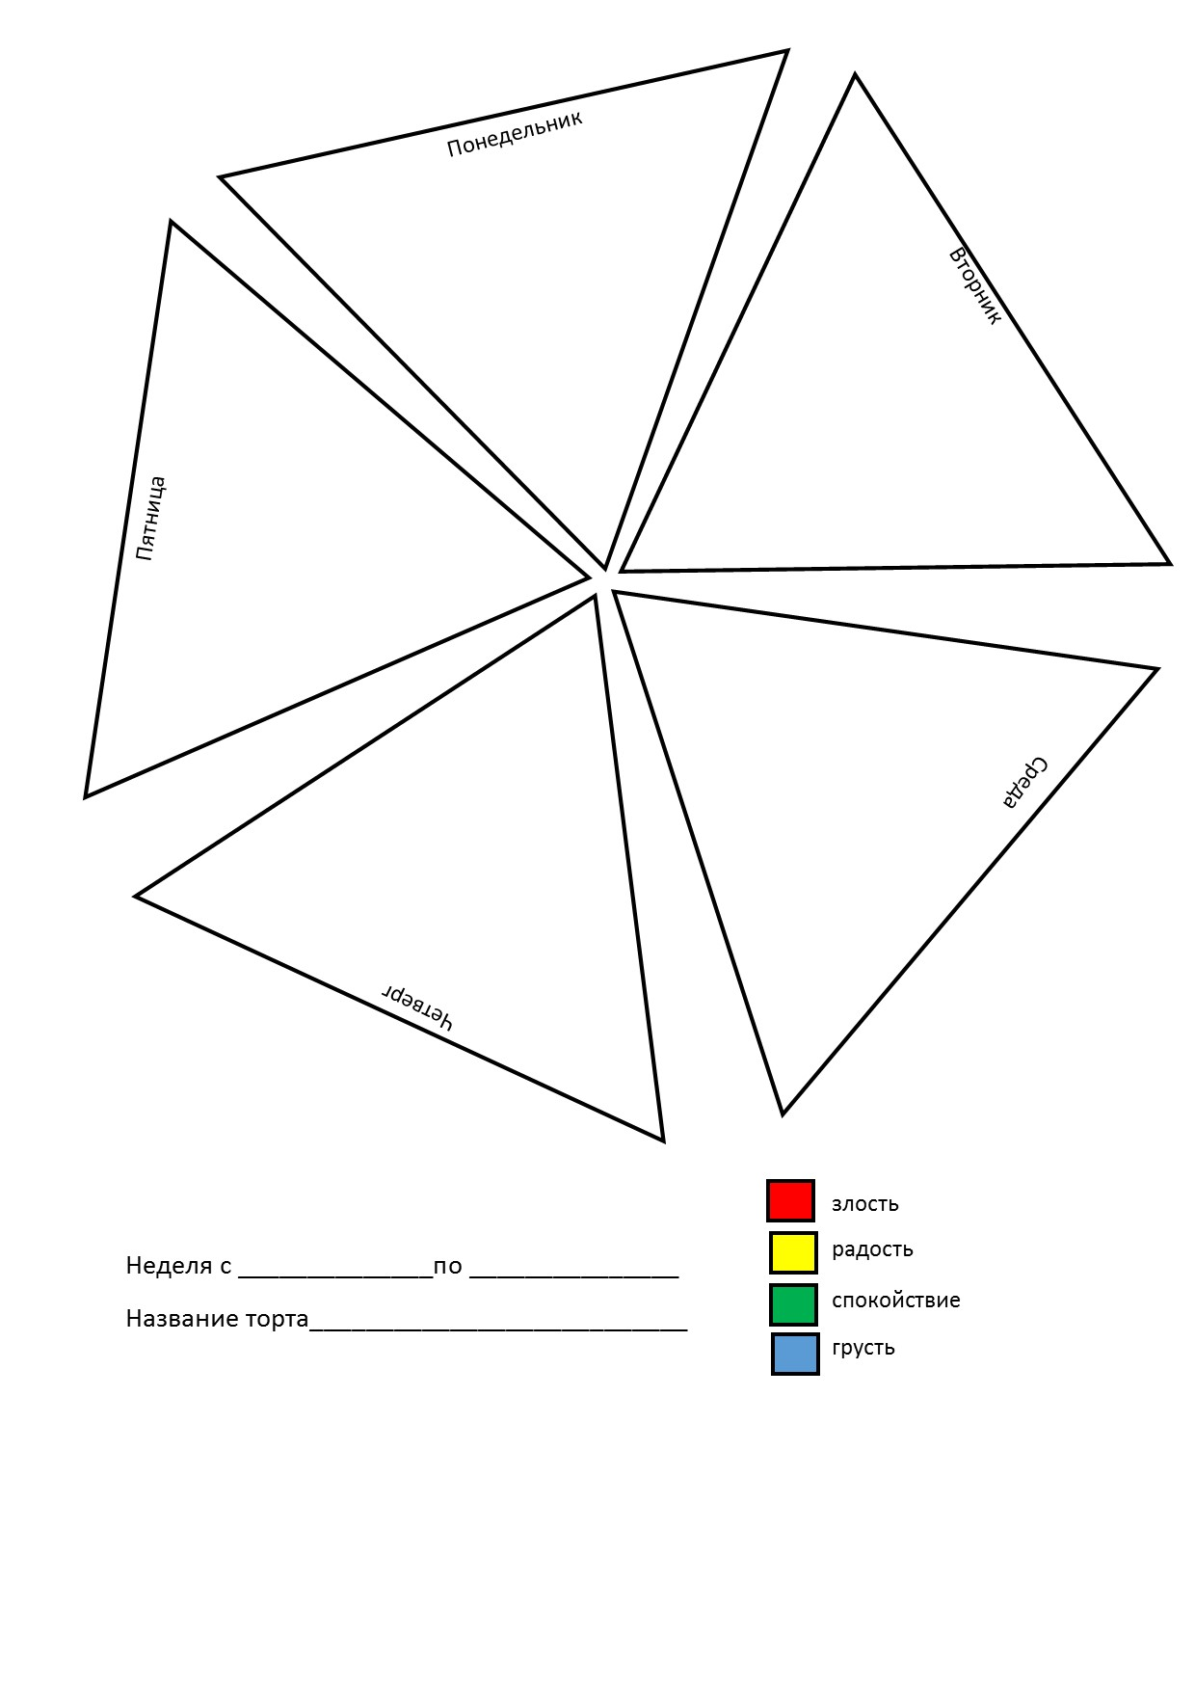

Приложение 2
Игровая технология «Поскребуши»
(задания в стихах и варианты картин)
«Гномики»  В одном чудесном домике  Живут смешные гномики.  Гномик Добрик, гномик Светик,  Гномик Грустик и Приветик.  Гномики умны не по годам,  Разные эмоции покажут нам.  Чтобы этих гномиков отыскать,  Палочку волшебную нужно взять. | 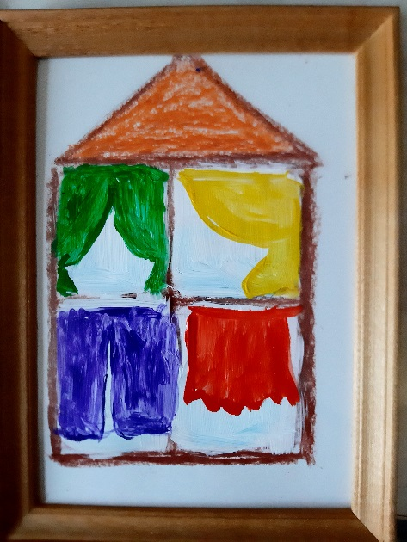 | 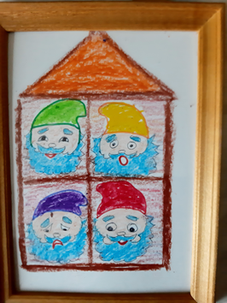
«Дерево»  Растет большое дерево  У дома на площадке.  Там птицы разноцветные  Играют с нами в прятки.  Чтобы птичку желтую отыскать,  Палочку волшебную нужно взять. | 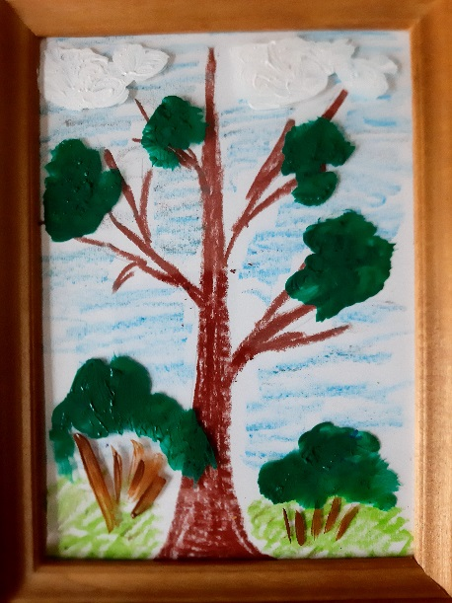 | 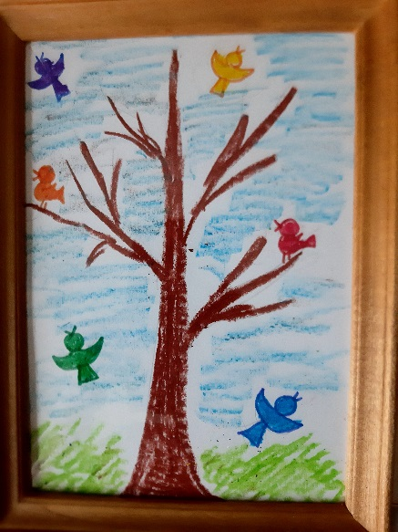
«Фонарик»  Я маленький гномик, зовут меня Светик,  И вот что, ребята, сказать вам хочу-  В комнате темной пугаются дети,  Я лучше фонарик свой яркий включу!  Скажу вам, ребята, бояться не стыдно!  Сердца наши смелы, а руки тверды.  И если не трусить - немножечко видно,  Мы вместе раскроем секрет темноты! | 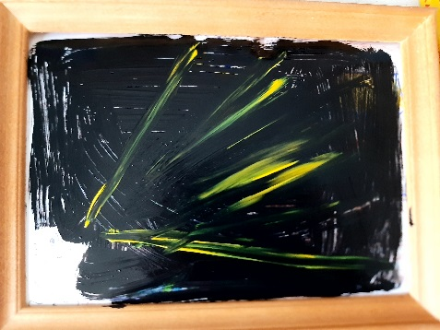 | 